I GAS

Il gas è una sostanza che si trova in uno stato caratterizzato dall’assenza di forma e di volume proprio, conseguente alla quasi totale assenza di legami fra le molecole che la costituiscono e alla distanza relativamente grande tra di esse. Tali condizioni rendono comprimibili i gas entro ampi limiti di temperatura e di pressione.
Comunemente si parla di gas a proposito di sostanze che presentano le caratteristiche indicate nelle condizioni ambientali di temperatura e di pressione ,mentre si definiscono vapori le sostanze che ,trovandosi allo stato liquido o solido, si presentano allo stato gassoso in particolari condizioni di temperatura e pressione ,ossia alte temperature,basse pressioni,evaporazione,ebollizione,sublimazione.
Sono gas gli elementi nobili:elio,neon,argo,cripto,xeno,e alcuni dei rimanenti idrogeno,ossigeno,azoto,fluoro,cloro,radon, un gran numero di composti,fra cui l’ammoniaca,l’acido cloridrico,l’ossido di carbonio e l’anidride carbonica.
Caratteristica dello stato gassoso è la tendenza di una qualsiasi quantità di gas ad occupare tutto lo spazio a sua disposizione. Conseguenza di questa tendenza è la pressione che un gas esercita sulle pareti di un recipiente che lo contiene o su qualsiasi superficie a contatto con esso.
Ogni sostanza allo stato gassoso è caratterizzata dalla pressione, dal volume e dalla temperatura alla quale si trova ; queste tre grandezze non sono però indipendenti fra di loro ; fissate due di esse , la terza resta completamente determinata .Per conseguenza, assegnato il valore ad una di esse, la variazione di una delle altre due produce la variazione della terza;per esempio.,al variare della pressione a temperatura costante varia il volume occupato da una determinata quantità di gas.
In adatte condizioni di temperatura e pressione i gas possono essere ridotti allo stato liquido e solido ; reciprocamente i solidi e i liquidi se non si decompongono prima di aver raggiunto la temperatura necessaria possono passare allo stato gassoso. Esiste per ogni sostanza allo stato gassoso una temperatura critica al di sopra della quale per quanto sia grande la pressione applicata ,essa rimane tale e non si liquefa. Si trovano comunemente allo stato gassoso le sostanze che hanno temperatura critica inferiore a quella ordinaria.

Lo studio sistematico del comportamento dei gas è merito di Robert Boyle il quale attraverso una lunga serie di osservazioni stabilì che ,a temperatura costante;il raddoppio della pressione
esercitata su di una cetra quantità di gas ne riduce il volume alla metà pressione tripla ne riduce il volume ad un terzo e cosi via , e ne dedusse che il prodotto del volume per la pressione a temperatura costante,è costante :da qui la relazione

pv =K

Questa uguaglianza scoperta quindici anni da Edme Mariotte , va sotto il nome di legge di boyle e Mariotte.
Giova notare che questa legge , e altre proprietà dei gas è valida solo per un gas ideale e con una buona approssimazione per i gas reali a bassa pressione e lontani dalla temperatura critica. .
La legge che regola il cambiamento del volume al variare della temperatura è stata enunciata nel 1802 da Joseph Lussac,fisico e chimico francese :grazie allo studio di diversi tipi di gas(aria, ossigeno, anidride carbonica ) formulo la legge di Gay Lussac, secondo la quale , a pressione costante:

V = V0(1+aT)

Dove V0 è il volume a 0°C, V il volume alla temperatura generica T espressa in gradi centigradi a rappresenta un coefficiente di espansione :

Dalle misure effettuate ; Gay Lussa trovò che il coefficiente di espansione era quasi identico per tutti i gas studiati e valeva circa 0,00366°C( almeno a pressione non troppo elevate).Se rappresentiamo il volume in funzione della temperatura otteniamo una semiretta:il volume è in correlazione lineare con la temperatura:

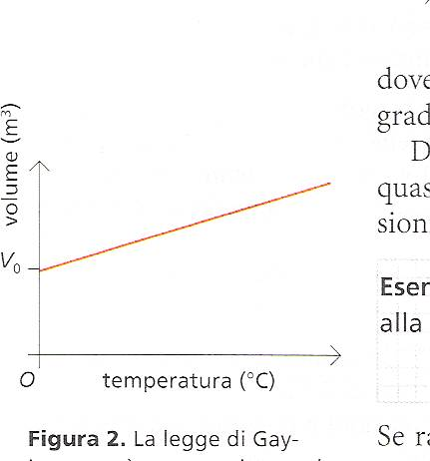

nello stesso periodo in cui Gay Lussa scopriva la legge che porta il suo nome ; lo scienziato francese Jaches _Alexander Cèsar Charles studiava il comportamento della pressione dei gas al variare della temperatura :Charles rilevò che a volume costante; quando la temperatura di un gas aumenta , anche la sua pressione aumenta viceversa una dimnuizione di temperatura fa diminuire la pressione interna del gas .La legge di Charles , che mette in evidenza la pressione p con la temperatura T, a volume costante è espressa dalla formula seguente :

p = p0(1+bT)

dove p0 è la pressione alla temperatura di e b un coefficiente di compressione , Charles scoprì pure che, a pressioni non troppo alte ,il coefficiente di compressione era quasi identico per tutti i gas , circa 0,00366 °C^-1, valore identico al coefficiente di espansione .Nella figura sottostante è presentata graficamente la legge di Charles : la pressione aumenta in modo lineare all’aumentare della temperatura .

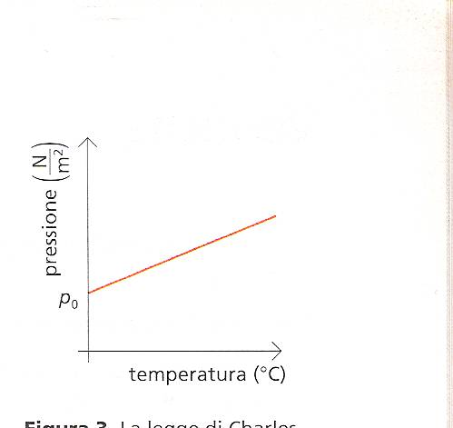

Altra legge che regola i gas è la legge di Avogadro ,infatti una mole di gas è quella quantità di gas che contiene un numero di molecole uguale al numero di Avogadro:

NA = 6,02 *10^23

All’inizio dell’Ottocento ; il torinese Avogadro , scoprì la legge che porta il suo nome ossia una mole di gas, nelle stesse condizioni di pressione e temperatura, occupa sempre lo stesso volume , qualunque sia la natura del gas, per esempio , alla pressione di 1atm e alla temperatura di 0°C una mole di qualunque gas occupa un volume di 22,4 litri.
Come si è gia anticipato precedentemente un gas che segue esattamente le quattro leggi è un gas
perfetto .Nella realtà non esiste un gas perfetto. Il gas perfetto è un gas ideale , che aiuta a capire il comportamento dei gas reali : Per esempio , l’aria , a temperatura ambiente e alla pressione atmosferica si comporta quasi come un gas perfetto.
Riprendiamo la legge di Gay-Lussac tenendo presente la definizione di gas ideale: Considerando un gas ideale che aumenta la sua temperatura da 0°C a 100°C.
in un grafico volume _ temperatura la temperatura sarà rappresentata dalla seguente figura

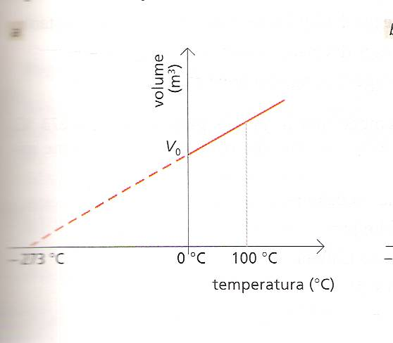

Utilizzando la legge rappresentiamo l la trasformazione dei gas anche per temperature inferiori a 0°C .

Il segmento tacciati incontra l’asse orizzontale in un punto che corrisponde alla temperatura di circa - 273°C. Per tale temperatura il volume del gas ideale diventa nullo : Fisicamente non è
possibile che il volume di un gas sia nullo ; perché comunque piccole, le molecole del gas hanno sempre certe dimensioni : Perciò non è neanche possibile che la temperatura di un gas risulti inferiore a – 273°C :A questo valore della temperatura si dà il nome di zero assoluto:
Si può ripetere lo stesso ragionamento per la legge di Charles .Utilizzando il grafico pressione – temperatura

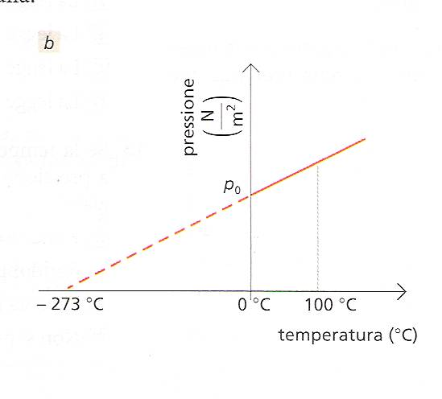

si trova che anche alla temperatura di -273 °C la pressione del gas dovrebbe risultare nulla.
Nell’ 1843 il francese Emilè Clayperon dimostrò che le quattro leggi possono essere riassunte in un’ unica relazione che lega pressione, volume e temperatura e quantità di gas:

pV = K NT

dove N rappresenta il numero delle molecole del gas , T la temperatura in kelvin ; K è una costante di proporzionalità identica per tutti i gas e si chiama costante di Botzlmann.
La relazione viene chiamata equazione di stato dei gas perfetti o equazione caratteristica dei gas perfetti , perché è sempre vera per i gas ideali . Per i gas reali, invece , è vera solo quando questi sono a bassa densità , cioè molto rarefatti e a temperatura lontana da quella di condensazione. Per la legge di Avogadro , una mole di qualunque gas contiene un numero di molecole pari a 6,02 *10ì23 e occupa un volume di 22,4 l alla temperatura di 0°C e alla pressione atm. possiamo calcolare quindi il valore della costante di Botzlmann, in quanto valendo le seguenti uguaglianze :

22,4 litri = 22,4 * 10^-3 m3

0°C =273

1 atm =1,01* 10^5 N/m2

Ricaviamo K dall’equazione di stato:

K= pV /N T

Questa costante è identica per i tutti i gas , perché una mole di qualunque gas ; che si trova a quella temperatura e a quella pressione , occupa sempre un volume di 22,4 litri:
Il numero N di molecole di un gas è sempre molto grande mentre il valore della costante è molto piccolo. Per questo motivo l’equazione dei gas perfetti viene espressa in maniera diversa rispetto a quella riportata precedentemente ,si indica con n il numero di moli del gas . Poichè n moli contengono un numero N di molecole uguale al prodotto nNA, si può scrivere la formula :

pV = nNAKT

Indicando con R il prodotto KNA,otteniamo che :

pV=nRT

La costante R , detta costante universale dei gas, vale 8,31 J/(mole*K)
Supponiamo che un gas passi da uno stato iniziale a uno stato finale ,mentre la pressione p rimane costante. Indichiamo con Vf e Tf il volume e le temperature finali .Applichiamo l’equazione caratteristica dei gas perfetti allo stato iniziale e allo stato finale:

pVi =nRTi

pVf= nRTf

dividiamo per p:
Vi= nRTi/p

Vf=nRTf/p

Poiché nR/p si mantiene costante possiamo scrivere che

V=(cost)T

Questo vuol dire che il volume di un gas ,mantenuto a pressione costante, è direttamente proporzionale alla sua temperatura , espressa in kelvin
Perciò si può rappresentare tutto questo graficamente , il volume in funzione della temperatura , si ottiene una semiretta che passa per l’origine

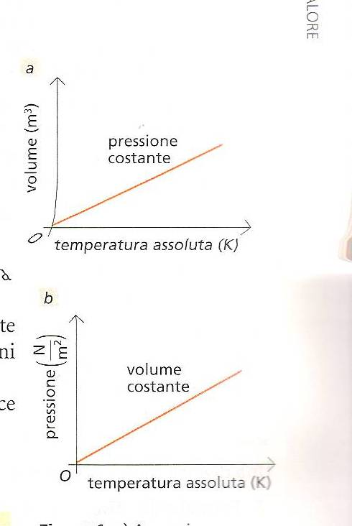

se ripetiamo lo stesso discorso , mantenendo costante il volume invece della pressione, otteniamo che:

p=cost T

quindi la pressione di un gas , mantenuto a volume costante, è direttamente proporzionale alla sua temperatura , espressa in kelvin.La rappresentazione grafica della pressione in funzione della temperatura è una semirette che passa per l’origine degli assi .Pertanto è possibile costruire un termometro a gas, sfruttando le variazione di pressione.

La teoria cinetica dei gas

La teoria cinetica dei gas considera i gas come sistemi costituiti da un grandissimo numero di particelle (molecole o atomi) animate da un continuo movimento , perfettamente elastiche ,e libere di muoversi le une rispetto alle altre senza reciproche interazioni a distanze relativamente grandi fra loro. Questa schematizzazione vale solo per i gas perfetti , o per i gas realii a temperatura sufficientemente elevata da rendere trascurabile la coesione delle molecole rispetto alla loro energia cinetica .secondo questo punto di vista , le grandezze macroscopiche o termodinamiche che caratterizzano lo stato e il comportamento di un gas debbono essere interpretate come la risultante statica del comportamento di tutte le particelle che costituiscono il gas.
Nella realtà , nelle condizioni ambiente la maggior parte dei gas , elementi o composti ,è è formata da molecole , con l’eccezione dei gas nobili;a elevata temperatura le molecole di numerosi gas si dissociano negli atomi costituenti .
La teoria cinetica stabilisce un nesso fra il comportamento statico di un grandissimo numero di particelle che seguono la legge della meccanica e le grandezze termodinamiche che caratterizzano lo stato dell’insieme macroscopicamente determinabile. Conseguenza fondamentale di questo nesso è la corrispondenza fra moto delle molecole e temperatura; la

temperatura di un gas è tanto più elevata quanto maggiore è l’energia cinetica media delle particelle , molecole atomi che lo costituiscono.
Riscaldando un gas a volume costante gli si somministra una certa quantità di energia sotto forma di calore che va ad aumentare l’energia cinetica media delle particelle che lo costituiscono , e questo fatto si manifesta in termini macroscopici , sottraendo invece il calore
ad un gas nelle stesse condizioni, la diminuzione della temperatura sarà determinata dalla conseguente diminuzione dell’energia cinetica delle particelle che formano il gas. Considerando quindi l’energia cinetica si potrà calcolare la pressione e la temperatura con il modello cinetico . Per esempio considerando un gas monoatomico , varrà la seguente formula :

P=2/3 Ecmedia N/V

Dove V è il volume occupato dal gas ed N il numero di molecole .
La pressione è proporzionale alla densità delle molecole :Inoltre la pressione è proporzionale all’energia cinetica media delle molecole, dunque è proporzionale al quadrato della velocità media delle molecole
Questa legge stabilisce un legame fra pressione , volume l’energia cinetica media delle molecole del gas:Pressione e volume sono grandezze macroscopiche , direttamente misurabili, mentre l’energia cinetica media delle molecole è una grandezza microscopica.,
Quindi potremmo calcolarci anche la temperatura con il modello cinetico scrivendo la precedente formula di Bernulli in modo diverso :

pV=2/3NEcmedia

ricordando che vale l’equazione di stato dei gas perfetti

pV=NKT

dividendo entrambi i membri per 2/3 N otterremo che :

Ec media =3/2 KT

Quindi l’energia cinetica delle molecole è direttamente proporzionale alla temperatura assoluta dei gas .
Le leggi sperimentali di Boyle, di Gay-Lussac e di Charles possono essere interpretate mediante la teoria cinetica molecolare, tenendo presente che la pressione di un gas è dovuta ad urti delle molecole contro le pareti del contenitore.
Supponiamo che il volume a disposizione di un gas venga ridotto:In tal caso il numero di urti delle molecole sulle pareti del recipiente aumenta; perciò il gas esercita una pressione maggiore sulle pareti :Il volume diluisce e la pressione aumenta in modo che il prodotto delle due grandezze rimane costante .Pertanto ritroviamo la legge di Boyle.
Se il gas è racchiuso in un contenitore rigido ; cioè a volume costante , un aumento della temperatura produce un aumento dell’energia cinetica media delle molecole .Il numero di urti sulle pareti per unità di tempo aumenta e perciò aumenta anche la pressione interna del gas .Ritroviamo la legge di Charles: a volume costante, un aumento della temperatura produce un aumento di pressione del gas.
Quando la temperatura di un gas aumenta , aumenta l’energia cinetica media delle molecole .Ne deriva che aumenta la frequenza degli urti contro le pareti del recipiente sia la forza che ogni molecola esercita nell’urto. Questi aumenti tenderebbero a far aumentare la pressione, ma se essa è mantenuta costante, il gas si espande e quindi aumenta il volume :Ritroviamo la legge di
Gay-Lussac: a pressione costante un aumento di temperatura fa aumentare il volume occupato dal gas.

